**Estructura de datos y algoritmos (Laboratorio 6):**

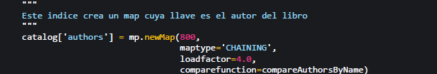

1. **a) ¿Qué estructura de datos se usa para este índice?**
2. En este índice se utiliza un *encadenamiento separado,* según dice en la variable “maptype”.
3. **b) ¿Cuántos elementos se espera almacenar inicialmente?**
4. Se inicializa este mapa esperando que se almacenen 800 elementos, según aparece en el primer valor de la función de newMap.
5. **c) ¿Cuál es el factor de carga máximo?**

Según dice la variable “loadfactor”, el factor de carga máximo es de 4.

1. **d) ¿Con cuántos elementos serán necesarios agregar para hacer re-hash de la tabla?**

Será necesario tener más de 800 elementos para hacer un re-hash al mapa.



**a) ¿Qué hace la instrucción “mp.put(...)”?**

La instrucción *mp.put* introduce en un mapa una pareja de valores <key, value>.

1. **b) ¿Qué papel cumple “book[‘goodreads_book_id’]” en esa instrucción?**

El *book[‘goodreads_book_id’]* en esta instrucción es el valor de <key> al cual se va a vincular el <value> (book) dentro del mapa *catalog[‘bookIds’].*

1. **c) ¿Qué papel cumple el tercer parámetro “book” en esa instrucción?**

El parámetro *book* es el <value> que pertenece a la <key> *book[‘goodreads_book_id’]* dentro del mapa *catalog[‘bookIds’].*

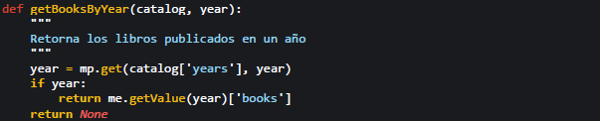

1. **a) ¿Qué hace la instrucción “mp.get(…)”?**

Consigue la pareja <key, value> de una <key> dentro de un mapa.

1. **b) ¿Qué papel cumple “year” en esa instrucción?**

Es el valor que se está consultando de el mapa dentro de *catalog[‘years’]*, o sea, el año que se está consultando.

1. **c) ¿Qué hace la instrucción “me.getValue(…)”?**

Consigue el <value> de una pareja <key, value>.